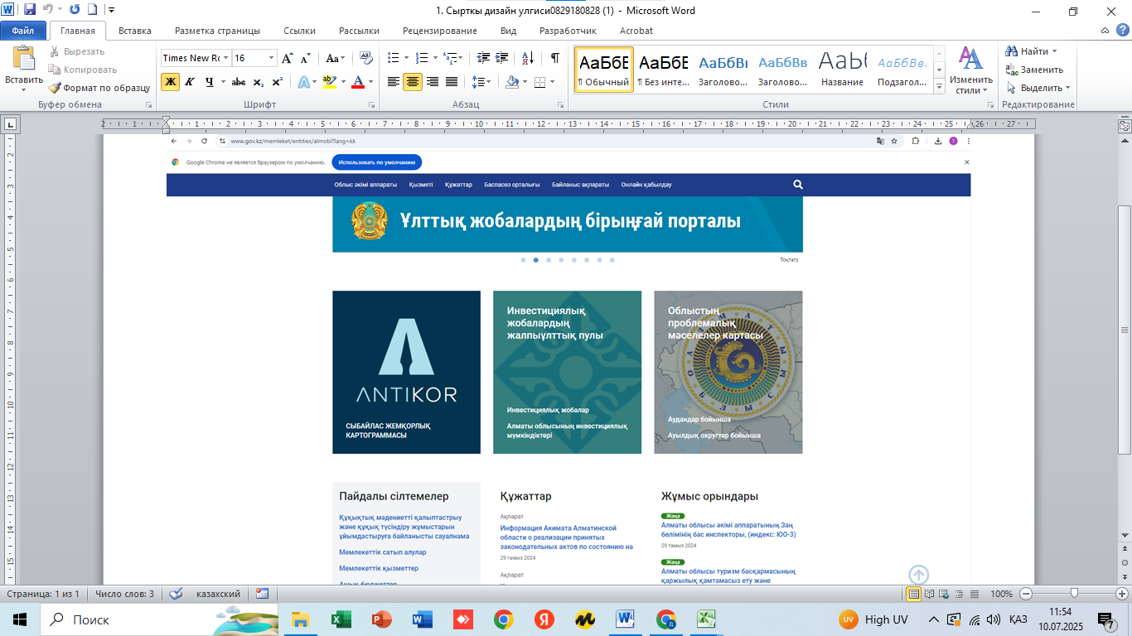

**1. Перечень должностей, подверженных коррупционным рискам**

(**По структуре городской поликлиники**)

| **№** | **Должность** | **Описание функций** | **Уровень риска** | **Причины** |
| --- | --- | --- | --- | --- |
| 1 | Директор | Руководство, подписание соглашений | Высокий | Лицо, принимающее ключевые решения |
| 2 | Специалист отдела закупок | Проведение государственных закупок | Высокий | Риск фальсификации тендеров |
| 3 | Старшая медсестра | Распределение кадров, учет медикаментов | Средний | Доступ к ресурсам |
| 4 | Служба управления персоналом | Прием на работу, переводы | Средний | Родственные/личные связи |
| 5 | Сотрудники регистратуры | Прием пациентов, выдача направлений | Низкий | Прямой контакт, потенциальное влияние |

📌 **Предложение по картограмме**:  
Иерархическая диаграмма (оргструктура) с цветовой индикацией уровня риска:

* 🔴 **Красный** — высокий риск
* 🟠 **Оранжевый** — средний риск
* 🟢 **Зеленый** — низкий риск

**2. Перечень коррупционных рисков, выявленных по результатам внутренних и внешних анализов**

| **№** | **Область** | **Описание риска** | **Источник (внутренний/внешний)** | **Рекомендации** |
| --- | --- | --- | --- | --- |
| 1 | Закупки | Фальсификация условий тендера | Внешний | Полный переход на электронные системы |
| 2 | Служба управления персоналом | Прием на работу по личным связям | Внутренний | Создание комиссий, контроль через HR |
| 3 | Медицинские услуги | Получение дохода через платные услуги | Внешний | Внедрение контроля, ящики для жалоб |
| 4 | Документооборот | Затягивание сроков при выдаче справок | Внутренний | Переход на электронный документооборот |
| 5 | Проверки | Сокрытие данных, искажение отчетности | Внешний | Автоматизация документации |

📌 **Предложение по визуализации**:

* Инфографика по направлениям (закупки, кадры, услуги и т.д.)
* Диаграммы/графики, показывающие частоту рисков по каждому направлению

**3. Карта коррупционных рисков**

(**Визуальная карта внутренних зон риска по отделениям поликлиники**)

🗺️ **Структура карты**:

* ✅ Элементы карты:
  + Отделения: регистратура, приёмное отделение, аптека, кабинет главврача и др.
  + Уровень риска в каждом отделении (цветовая маркировка: 🔴, 🟠, 🟢)
* 📊 **Дополнительная информация**:
  + QR-код или ссылка на внутренние отчеты и рекомендации по снижению рисков